**Neutre en CO₂ dès aujourd’hui:   
Feller SA élève la gestion environnementale à un nouveau niveau**

**Feller SA accorde une haute priorité à la gestion systématique de l’environnement et de l’énergie. Nous en voulons pour témoignage la nouvelle installation photovoltaïque et un nombre croissant de bornes de recharge pour véhicules électriques au siège social à Horgen/ZH. Des investissements extensifs dans un avenir durable ont permis, l’an passé, de réaliser d’importantes économies d’énergie grâce auxquelles l’entreprise est en mesure de faire référence au sein du groupe-mère Schneider Electric.**

**Horgen, le 26 juin 2021** – L’entreprise haute technologie Schneider Electric, groupe mère de Feller SA, s’est fixé des objectifs ambitieux: d’ici 2025, le groupe, acteur économique à l’échelle mondiale, entend atteindre la pleine neutralité carbone et ceci, cinq plus tôt que les objectifs fixés dans l’Accord de Paris sur le climat. Le mot d’ordre «zéro émissions nettes» devra être réalisé d’ici 2030 dans l’écosystème étendu et sur toute la chaîne d’approvisionnement (chaîne d’approvisionnement zéro net) à l’horizon 2050. «Rien qu’au siège de l’entreprise de Feller SA à Horgen, Feller SA peut classer dès aujourd’hui le dossier «zéro carbone net» comme accompli. En effet, l’électricité et la chaleur que nous consommons provient à 100 pour cent de ressources renouvelables.», explique Reto Steinmann, Country President de Schneider Electric Suisse. Feller SA se place ainsi en tête de file, même à l’intérieur d’un groupe-mère hautement ambitionné. Schneider Electric a été classée en [1re place parmi les 100 entreprises les plus écologiques dans le monde entier](https://www.se.com/ww/en/about-us/newsroom/news/press-releases/world%E2%80%99s-most-sustainable-corporation-2021-60097a67785e6528940953a4) en janvier 2021 par Corporate Knights, une entreprise de médias et de recherche de marché orientée sur la durabilité d’entreprise.

**Une installation photovoltaïque performante**

Pour réussir à davantage réduire nos propres émissions de CO₂ ainsi que les répercutions globales du changement climatique, des investissements extensifs ont lieu en permanence au site d’Horgen. En novembre 2020, une installation photovoltaïque d’une puissance maximum de 279,4 kW a été érigée sur une halle de production construite en 1954. Le raccordement au réseau de distribution interne a suivi en janvier 2021. Environ 6 pour cent des 4 millions de kW nécessités par Feller par an seront alimentés par la production sur son propre toit. L’installation, occupant une surface de presque six cours de tennis, a été réalisée en étroite collaboration avec le fournisseur d’énergie CKW.

**Des déplacements aisés avec l’électromobilité**

Feller soutient également de façon très ciblée la stratégie d’électromobilité de Schneider Electric, prévoyant d’ici 2030 la transition de la flotte mondiale de véhicules à l’électromobilité. «En Suisse, cette transition sera déjà réalisée d’ici 2024. C’est pourquoi treize bornes de charge sont installées depuis 2018 sur le site de Feller, permettant autant aux collaborateurs qu’aux clients et visiteurs de recharger leur véhicule électrique.» explique Martin Eberle, Chef des opérations chez Feller SA.

**La durabilité en point de mire**

En plus de sa stratégie zéro carbone net à l’horizon 2025, Schneider Electric s’est en plus fixé comme objectif d’optimiser la consommation énergétique de 10 pour cent tous les trois ans. Feller a également mis en œuvre avec succès ce mot d’ordre entre 2017 et 2020 et réalisé d’importantes économies. Même les autres usines dans plus d’une centaine de pays dans lesquels Schneider Electric produit y sont également parvenues. Reto Steinmann explique à ce sujet: «La durabilité et la neutralité carbone sont des éléments centraux de la stratégie de Schneider Electric. Avec nos solutions de numérisation et d’électrification, nous soutenons nos clients dans les domaines de la gestion énergétique et de l’automatisation industrielle pour différents segments de marché, comme les sciences biologiques, les soins de santé, les infrastructures de bâtiments, les fournisseurs de services cloud et autres prestations, dans la réduction de leurs émissions de CO₂, afin de répondre aux exigences des générations futures.»

Plus d’informations: [www.feller.ch/nachhaltigkeit](http://www.feller.ch/nachhaltigkeit)

**Légendes des images**

Installation photovoltaïque – Variantes de texte pour les deux images (image 1 et image 2):

Plus de 800 modules photovoltaïques ont été installés sur le bâtiment de production de Feller SA.

Le courant solaire couvre 6 pour cent de la consommation annuelle à hauteur de 4 millions de kWh de Feller SA

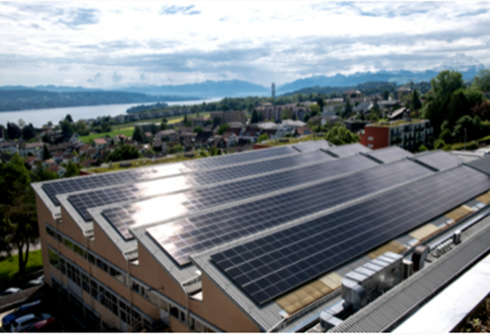

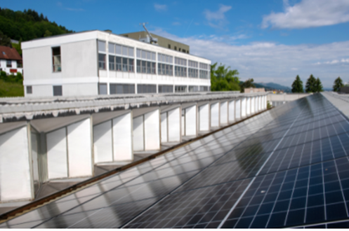

Une voiture devant la borne de charge (image 3):

D’ici 2024, tout le parc automobile suisse de Schneider Electric (Suisse) SA et Feller SA sera électrique.

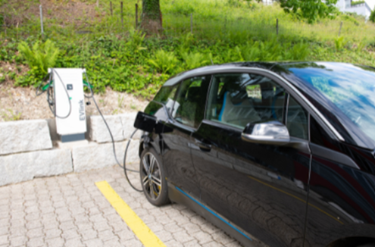

Onduleur (image 4):

Les onduleurs qui convertissent le courant continu produit par les modules solaires en courant alternatif, sont de Schneider Electric.

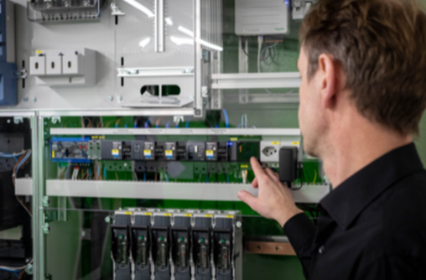

Portrait (image 5):

Reto Steinmann, Country President, Schneider Electric Suisse (à ga.) et Peter Strebel, SERE Manager chez Feller SA (à dr.)

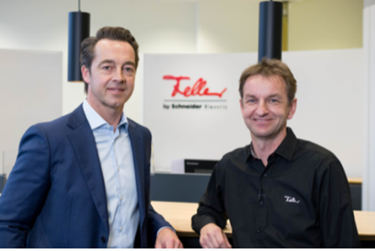

**À propos de Feller**

Feller SA est le partenaire technologique suisse leader de la branche de l’installation électrique. Les solutions globales pionnières qu’elle apporte dans la conception d’interrupteurs, en domotique et réseaux domestiques, ainsi que dans la distribution électrique, permettent une utilisation intuitive des espaces de vie. Feller répond ainsi au besoin toujours croissant de simplicité, confort, efficacité et sécurité, autant à la maison qu’au travail.

Toute personne vivant en Suisse connaît nos interrupteurs et prises de courant. D’un design intemporel et d’une qualité exceptionnelle, ils accompagnent leurs utilisateurs et utilisatrices toute une vie durant. Quelque 420 collaborateurs et collaboratrices y travaillent chaque jour. Feller SA développe et fabrique des produits de pointe à Horgen depuis plus de 110 ans. Notre renommée en tant qu’employeur dans la région du lac de Zurich n’est plus à faire.

Feller est membre de Schneider Electric, l’un des spécialistes proéminents au niveau mondial de la transformation numérique dans la gestion de l’énergie et automatisation. [www.feller.ch](http://www.feller.ch)

**À propos de Schneider Electric**

Chez Schneider, nous pensons que l’accès à l’énergie et au numérique est un droit humain fondamental. Nous dotons chacun des moyens d’utiliser optimalement son énergie et de ses ressources, pour que notre slogan [Life Is On](https://www.se.com/ch/de/work/campaign/life-is-on/life-is-on.jsp) se réalise pour tous et toutes, partout et à tout moment.

Schneider Electric offre des solutions de gestion d’énergie et d’automatisation numériques pour plus d’efficacité, au service d’un monde plus durable. Nous assemblons dans le monde entier des technologies de pointe de gestion de l’énergie, d’automatisme en temps réel, de logiciels et de services, pour offrir des solutions intégrées pour les maisons, les bâtiments, les centres de données, les infrastructures et l’industrie.

Notre objectif est d’exploiter les possibilités infinies d'une communauté ouverte, globale et innovante s’identifiant à notre mission pionnière ainsi que nos valeurs d’inclusion et de développement. Les sociétés Schneider Electric (Suisse) SA et Feller SA sont membres de Schneider Electric Suisse. Le groupe emploie quelque 650 collaborateurs en Suisse. Il est dirigé par Reto Steinmann, Country Président Schneider de Electric Switzerland.[www.se.com/ch](http://www.se.com/ch)